一、填空题（15分，每小题3分）
（1）设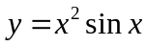，则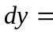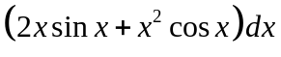；
（2）设函数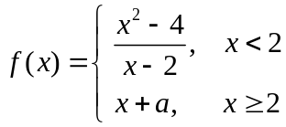 在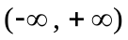内连续，则a =2；
因为 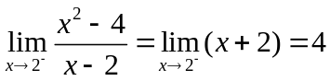，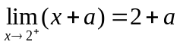
（3）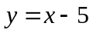；
解：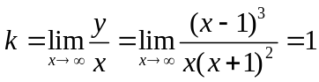，
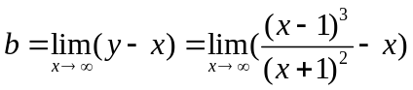
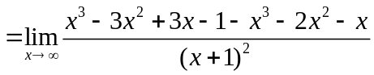
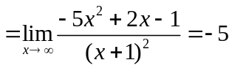
（4）设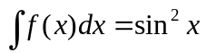，则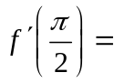；
解：求导 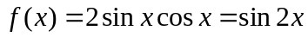，
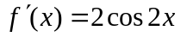
（5）函数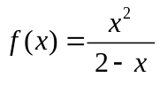展开成x的幂级数是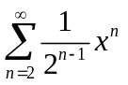（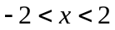）.
解：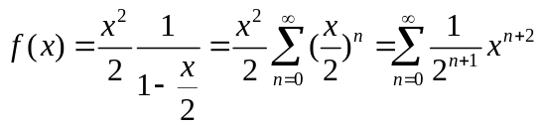

二、计算下列极限（16分，每小题4分）
（1）解 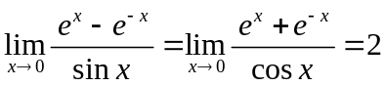
（2）解 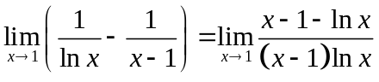
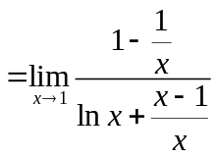
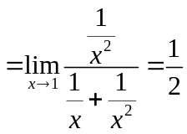
（3）解 ∵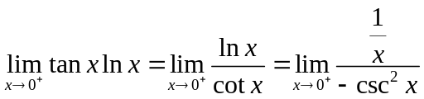
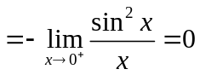
∴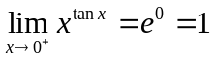
（4）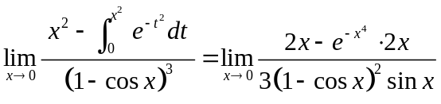
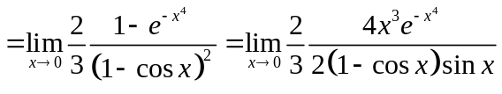
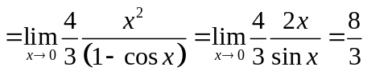
三、求下列积分（16分，每小题4分）
（1）解 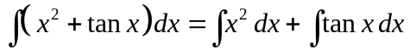
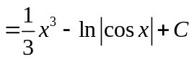
（2）解 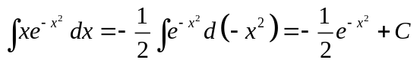
（3）解 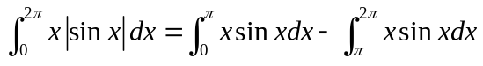
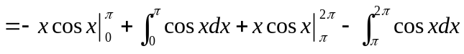
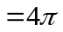
（4）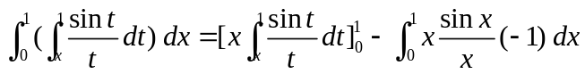
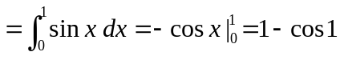
四、判断下列广义积分的敛散性；若收敛，则求其值（8分，每小题4分）
（1）解 ∵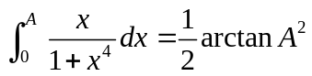，且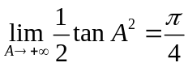
∴广义积分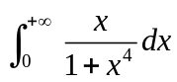收敛，且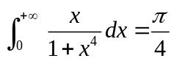
（2）解 ∵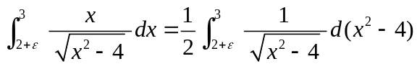
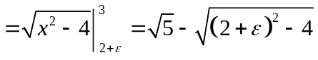，
且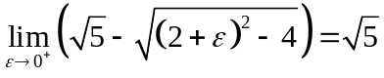
∴广义积分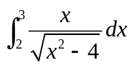收敛，且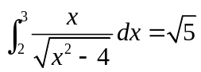
五、判别下列级数的敛散性，并说明理由（16分，每小题4分）
（1）解 ∵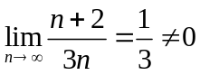
∴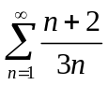发散
（2）解 ∵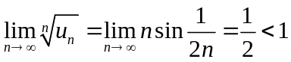
∴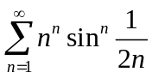收敛
（3）解 ∵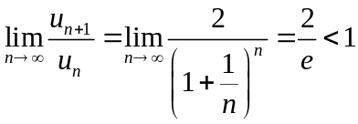
∴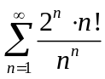收敛
（4）解 ∵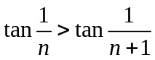，且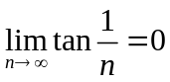
∴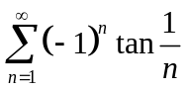收敛.

六、（8分，每小题4分）设D是由直线与抛物线所围成的平面图形，求（1）D的面积；（2）D绕x轴旋转所产生的旋转体体积.
解（1）D的面积
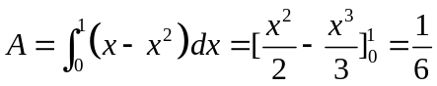
（2）所求的旋转体体积
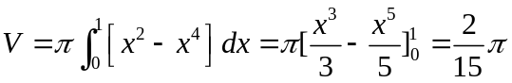
七、（7分）求幂级数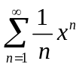的收敛域及和函数；并求数项级数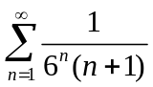的和.
解 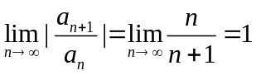， 收敛域为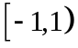
当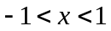时，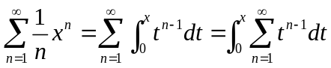
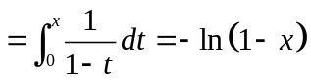
因此
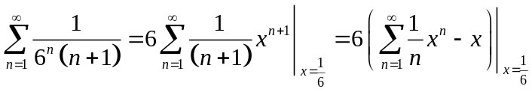
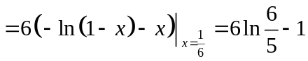
八、（7分）已知函数在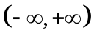上连续，并满足
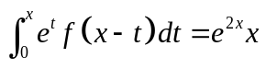， 求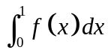.
解 令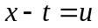，则
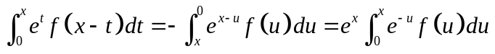
∴满足
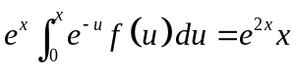
即
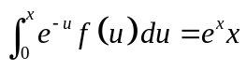
在上式两边求导，得
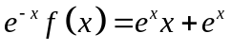，即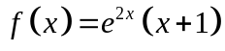
因此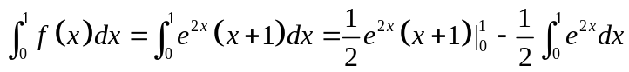
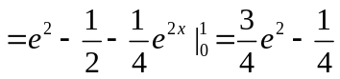
九、设在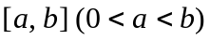上连续，在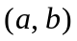内可导，且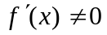，证明：存在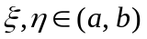，使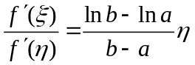.
证 对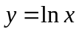，由拉格朗日中值定理知，存在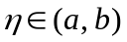，使得
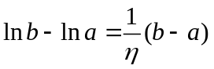，
取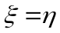即得

